面向对象分析与设计
第三次作业-设计模型

- 支付问题

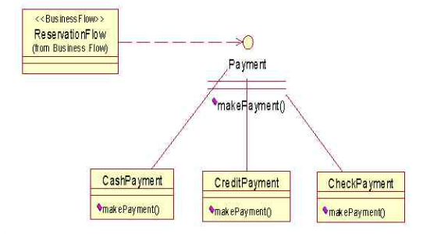

- 设计过程

1. 系统构架

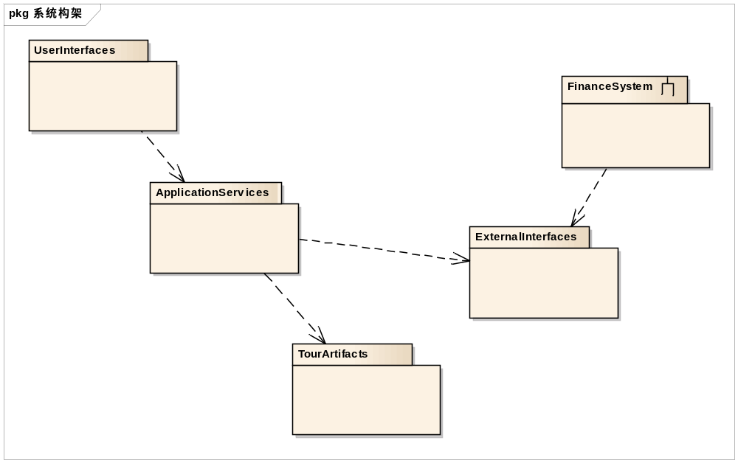

2. 类设计

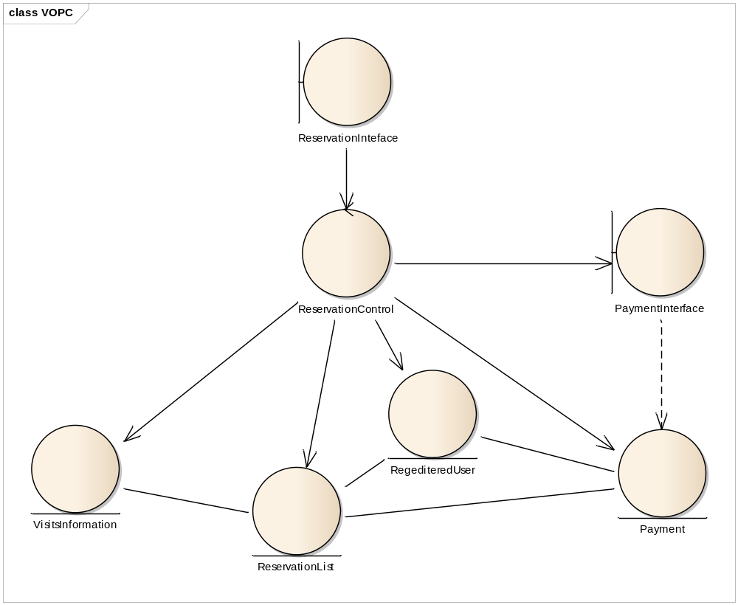

3.用例实现-基本路径的设计交互图

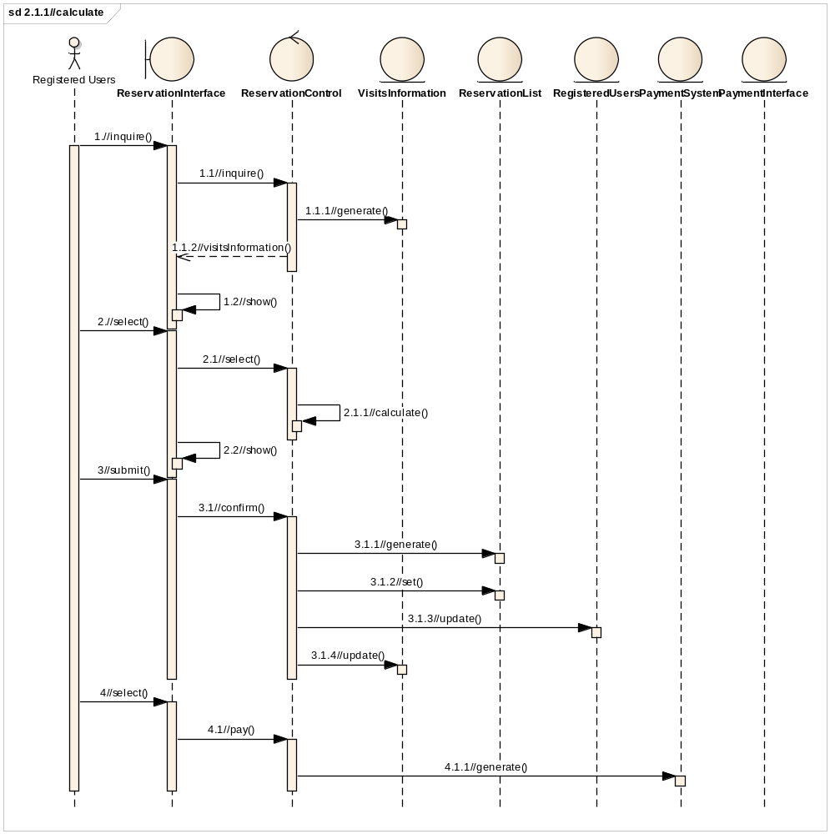

- 完成系统的数据库设计

